Конкурс педагогических работников дошкольных образовательных организаций «Воспитатель года»

Конспект непосредственно образовательной деятельности

по художественно-эстетическому развитию в средней группе

*«Подарок для друзей Снеговика»*

Разработала: Цуркан Светлана Сергеевна

МБДОУ №14

г.п. Зеленоборский

*Образовательные задачи:*

- формировать умение детей украшать предметную основу с помощью ритма полосок, геометрических фигур; уверенно проводить полосы, кольца, создавая орнамент;

- развивать умение детей применять цвет, как средство выразительности; составлять новый цветовой тон на палитре, накладывая одну краску на другую;

- развивать мелкую моторику, внимание, память, зрительно-двигательную координацию;

- воспитывать толерантность, желание оказывать помощь.

*Словарь:* активизация слов «пара», «палитра».

*Оборудование*: игрушка Снеговик, две одинаковые коробки;

Раздаточный материал на каждого ребёнка: гуашь синего, красного и желтого цвета, кисти, палитры, непроливайки с водой, салфетки, заготовки рукавичек по паре на каждого ребёнка, скреплённые между собой верёвочкой: одна рукавичка украшена узором, вторая - белая;

Материал для игры «Найди пару рукавичке» *(Приложение №1)*: две одинаковые красивые коробки: одна с конфетами, другая для рукавиц;парные рукавички по одной рукавичке на каждого ребёнка, пара рукавичек: одна рукавичка с узором, вторая рукавичка без узора, фломастеры для украшения рукавички.

Ход:

Воспитатель собирает детей вокруг себя.

*Воспитатель:* Здравствуйте, дети, проходите, пожалуйста, встаньте так, чтобы вам было удобно.

*Дети: Здравствуйте.*

*Воспитатель:* Дети, предлагаю вам поздороваться с нашими гостями:

*Здравствуйте, ладошки, хлоп, хлоп, хлоп!*

*Здравствуйте, ножки, топ, топ, топ!*

*Здравствуй, мой носик, пим, пим, пим.*

*Здравствуйте, гости!*

*Здравствуйте, всем! (вытягивают руки вперед).*

*Воспитатель:* Дети, вспомните, пожалуйста, и скажите, что вы видели сегодня по дороге в детский сад?

*Дети: Машины, улицу, снег (предполагаемые ответы детей).*

*Воспитатель:* Дети, а вы обратили внимание на прохожих? Как они были одеты?

*Дети: На прохожих были надеты пальто, куртки, шапки, шарфы, сапоги.*

*Воспитатель:* Дети, вы знаете, почему люди надели теплые вещи?

*Дети: Потому что холодно на улице, много снега.*

*Воспитатель:* Правильно. На улице похолодало, и чтобы не простудиться, люди одеваются теплее.

Сегодня, к нам в гости пришел Снеговик. Посмотрите, пожалуйста, какую красивую коробку он принес.

*Воспитатель обращает внимание детей на красивую коробку, которая стоит на столе рядом со Снеговиком.*

*Воспитатель:* Что находится в коробке, вы узнаете, когда загадку отгадаете:

*Едва повеяло зимой –*

*Они всегда со мной.*

*Согреют две сестрички, (как гулять – так на ручки одевать)*

*Зовут их ...* (рукавички).

*Воспитатель:* Молодцы, конечно, это рукавички.

*Воспитатель открывает коробку, и показывает детям рукавички, не доставая их.*

*Воспитатель:* Дети, а сколько рукавиц мы надеваем одновременно?

*Дети: Мы надеваем одновременно две рукавицы.*

*Воспитатель:* Почему мы надеваем две рукавицы?

*Дети:* *Надеваем две рукавицы, потому что у нас две руки.*

*Воспитатель:* Рукавицы в коробке у Снеговика перепутались, у них нет пары. И Снеговик просит вас помочь разобрать рукавицы по парам. Сможете помочь Снеговику?

*Дети:* *Да, сможем.*

*Проводится игра «Найди пару рукавичке».*

*Воспитатель:* Дети, достаньте из коробки каждый по одной рукавице. Рассмотрите друг у друга внимательно рукавицы и найдите пару своей рукавице.

*Дети рассматривают друг у друга рукавицы и соединяют в пары.*

*Воспитатель:* Дети, кто нашёл пару своей рукавичке, подойдите ко мне. (Имя ребёнка), почему ты считаешь, что это пара рукавичек?

*Дети: Я считаю, что это пара рукавичек потому, что на них одинаковый узор.*

*Воспитатель:* Правильно, на этих рукавичках одинаковый узор, значит они – пара. Дети, положите парные рукавицы в коробку и проходите на стульчики.

*Дети складывают парные рукавицы в коробку.*

*Двое детей с непарными рукавицами стоят рядом с воспитателем.*

*Воспитатель:* (Имена детей) почему вы не положили рукавицы в коробку Снеговика?

*Дети: мы не смогли составить пару. Если дети затрудняются ответить, воспитатель:* Я догадалась – вы не смогли составить пару. Давайте поместим рукавицы на доске так, чтобы их было видно всем детям, а вы проходите на стульчики.

*Воспитатель берёт у детей непарные рукавицы и прикрепляет их на магнитную доску.*

*Воспитатель:* Как вы думаете почему (имена детей) не смогли составить пару?

*Дети: Одна рукавица украшена, а другая – нет.*

*Воспитатель:* Дети, подумайте, что нужно сделать, чтобы эти рукавицы стали парой?

*Дети: Чтобы рукавицы стали парой нужно украсить вторую рукавичку таким же узором, каким украшена первая рукавичка.*

*Воспитатель:* Правильно. (*Имя ребёнка, которому досталась непарная рукавица)*, посмотри, какими элементами узора украшена рукавица?

*Дети: Рукавица украшена полосками и кольцами.*

*Воспитатель:* Какого цвета узоры?

*Дети:* Полоски *синего цвета, а кольца красного цвета.*

*Воспитатель:* Верно. Я украшу белую рукавицу таким же узором: нарисую две синие полоски и одно красное кольцо.

*Воспитатель:* Дети, посмотрите, пожалуйста, правильно ли я украсила свою рукавицу?

*Дети:* *Да, правильно*.

*Воспитатель:* Одинаковый ли узор получился на рукавицах?

*Дети*: Узор на рукавицах одинаковый

*Воспитатель:* Дети, можно теперь из этих рукавиц составить пару?

*Дети*: *Да, теперь можно из этих рукавиц составить пару*.

*Воспитатель:* (Имя ребёнка), положи, пожалуйста, эту пару рукавиц в коробку.

*Ребёнок убирает рукавицы в коробку.*

*Воспитатель:* Потрудились мы на славу, приглашаю отдохнуть:

*Физкультминутка:*

На дворе мороз и ветер, (хлопки)

Во дворе гуляют дети, (шагают на месте)

Ручки, ручки согревают,

Ручки, ручки потирают, (потирают руку об руку)

Чтоб не зябли наши ножки,

Мы потопаем немножко (топают ногами)

Нам мороз не страшен, (выставляют пяточку)

Ручками помашем!

*Воспитатель:* Дети, у Снеговика есть ещё рукавицы без пары. Он просит вас украсить рукавицы для его друзей. Поможете?

*Дети: Да, поможем.*

*Воспитатель:* Приглашаю вас в творческую мастерскую*. (Дети садятся за столы).* Сядьте, пожалуйста, ровно: спинки - тростинки. Дети, перед вами рукавицы. Какие они? *(приложение №2*)

*Дети: Разные, непарные (не одинаковые).*

*Воспитатель:* Вам нужно украсить белую рукавичку так, чтобы они стали парой. Какие цвета использовал художник в узоре?

*Дети: Художник использовал в узоре зелёный, красный, синий цвета.*

*Воспитатель:* Дети, посмотрите, какого цвета краски приготовлены у вас на столе?

*Дети: Краска желтого, красного и синего цвета.*

*Воспитатель:* Краски какого цвета не хватает?

*Дети: Не хватает краски зелёного цвета.*

*Воспитатель:* Вы знаете, как можно получить зелёную краску?

*Дети: нужно смешать краски.*

*Воспитатель:* краскикакого цвета нужно смешать, чтобы получить краску зелёного цвета?

*Дети предлагают варианты смешивания красок.*

*Воспитатель:* Посмотрите, пожалуйста, какая краска получится, если смешать…и … краску – *воспитатель демонстрирует на листе бумаги на доске.* Дети, у меня получилась зелёная краска? *Нет*).

*Дети: нет, не знаем*

*Воспитатель:* Подумайте, пожалуйста, и скажите, у кого можно спросить какие краски нужно смешать, чтобы получилась зеленая краска?

*Дети:* можно спросить у мамы, у старшей сестры (брата), у папы или у воспитателя.

*Воспитатель:* Вы хотите, чтобы я вам подсказала, какого цвета краски нужно смешать, чтобы получилась краска зеленого цвета?

*Дети: Да, хотим.*

*Воспитатель:* Чтобы получить зелёную краску необходимо взять краску желтого цвета, наложить на неё немного краски синего цвета и хорошо размешать её. *Воспитатель смешивает краски жёлтого и синего цвета на палитре.*

*Воспитатель:* Посмотрите, у меня получилась краска зелёного цвета. *(Рисую полоски на листе бумаги, прикреплённом к магнитной доске).* Дети, вы поняли, как получилась зелёная краска? *Воспитатель вывешивает на доске модель получения зелёной краски. (Приложение № 3).*

*Дети: Да.*

*Воспитатель:* Предлагаю вам сделать зелёную краску и украсить белую рукавицу таким же узором, как украшена первая рукавица в вашей паре. Чтобы Снеговику понравилась рукавица, кисточку держите правильно, краску набирайте на кончик кисти и старайтесь, чтобы полоски и кольца получились ровные и аккуратные.

*Самостоятельная продуктивная деятельность детей, по окончании которой дети несут свои рукавицы на стол к Снеговику.*

*Воспитатель:* Какие красивые рукавицы у вас получились. Снеговику они очень понравились, и он с удовольствием подарит эти рукавицы своим друзьям.

Дети, вы сегодня большие молодцы. Вы помогли Снеговику найти пары для рукавичек, вы украсили их узорами и научились получать зелёную краску. И поэтому ваши рукавицы - яркие и разноцветные. Снеговик очень благодарен вам за помощь и хочет угостить вас сладкими снежками, которые находятся в волшебной коробке.

Приложение №1

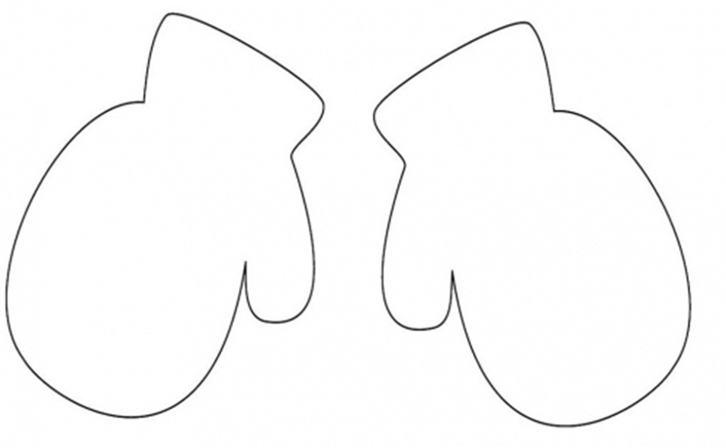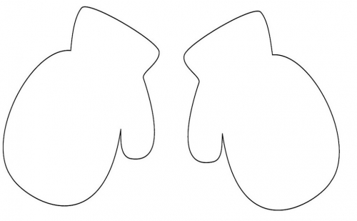

Приложение № 2



Приложение №3

